Подготовка к ГИА-9 МБОУООШ №9 в 2019-2020 учебном году.
Слайд 1

МБОУООШ №9 является одной из школ, имеющей высокий ИСБШ и показывающей низкие результаты, при этом школа функционирует в сложных социальных условиях. Администрация школы на основе результатов внутренней системы оценки качества образования, независимой оценки качества образования и результатов ГИА выстроила модель повышения качества образования.
Слайд 2
Каждый год проводится оценка эффективности деятельности школы по следующим критериям:
- «Качество обучения», т. е. анализируются итоги успеваемости обучающихся по результатам учебного года
- «Результаты КДР, ВПР», т. е. анализируются краевые и муниципальные диагностические работы в выпускных классах, а также Всероссийские проверочные работы.
3) «Итоги муниципального этапа Всероссийской олимпиады
школьников», – учитывается доля участников
предметных олимпиад и эффективность их участия.
Итоги мониторинга качества деятельности школы по вышеуказанным критериям позволяют управленческой команде определить эффективность деятельности школы и наметить пути улучшения их показателей.
Слайд 3

За 2018-2019 учебный год школа приняла участие в пяти районных контрольных работах, двух контрольно-диагностических работ по русскому языку и математике.
Математика
 | Средний балл | Качество, %
РКР | 4 | 10
 | 10 | 40
КДР | 6 | 27
 | 9 | 9

Русский язык
 | Средний балл | Качество, %
РКР | 6 | 40
 | 9 | 33
 | 24 | 42
КДР | 9 | 33
 | 10 | 54

Особое внимание в течение учебного года уделяется мониторингу учебных достижений выпускников 9 класса в рамках подготовки к государственной итоговой аттестации. С этой целью проводятся по всем предметам административные контрольные работы.
предмет математика

класс | АКР | уч-ся в классе | писали | критерий оценки |  |  |  | качество знаний | уровень обученности | Динамика
 |  |  |  | "5" | "4" | "3" | "2"
8 | вход | 19 | 14 | 0 | 1 | 7 | 6 | 6 | 50 | нет
 | 1 четв | 19 | 18 | 0 | 1 | 13 | 4 | 6 | 77
9 | вход | 15 | 8 | 0 | 0 | 3 | 5 | 0 | 43 | +13
 | 1 четв | 15 | 14 | 0 | 2 | 8 | 4 | 13 | 73

предмет русский язык

класс | АКР | уч-ся в классе | писали | критерий оценки |  |  |  | качество знаний | уровень обученности | Динамика
 |  |  |  | "5" | "4" | "3" | "2"
8 | вход | 20 | 18 | 0 | 6 | 7 | 5 | 33 | 72 | +17
 | 1 четв | 20 | 14 | 0 | 7 | 6 | 1 | 50 | 93
9 | вход | 15 | 12 | 0 | 5 | 5 | 2 | 41 | 83 | -8
 | 1 четв | 15 | 9 | 0 | 3 | 5 | 1 | 33 | 88

Однако результаты ОГЭ 2018 г. низкие (приведены ниже в таблице).

Сравнительная характеристика полученных баллов по результатам экзаменов
Слайд 4

Учебные годы | Баллы | Качество знаний | Динамика
Русский язык
2012-2013 учебный год | 34,7 | 33%
2013-2014 учебный год | 31,6 | 54,5% | +21,5
2014-2015 учебный год | 26,5 | 55% | +0,5
2015-2016 учебный год | 29,4 | 40% | -15
2016-2017 учебный год | 25,4 | 27,7% | - 12,3
2017-2018 учебный год | 25 | 50% | -0,4
2018-2019 учебный год | 20,4 | 12,5% | -37,5
Математика
2012-2013 учебный год | 36,5 | 22%
2013-2014 учебный год | 17,6 | 81,8% | +59,8
2014-2015 учебный год | 18 | 78% | -3,8
2015-2016 учебный год | 13,6 | 20% | -58
2016-2017 учебный год | 13,1 | 20% | 0
2017-2018 учебный год | 13,1 | 50% | +30
2018-2019 учебный год | 16,8 | 69% | +19
Информатика
2018-2019 учебный год | 8 | 33%
Обществознание
2015-2016 учебный год | 26 | 80%
2016-2017 учебный год | 27 | 80% | 0
2017-2018 учебный год | 27,8 | 90% | +0,8
2018-2019 учебный год | 25,3 | 40% | -50
История
2018-2019 учебный год | 16 | 0%
Английский язык
2018-2019 учебный год | 17 | 0%

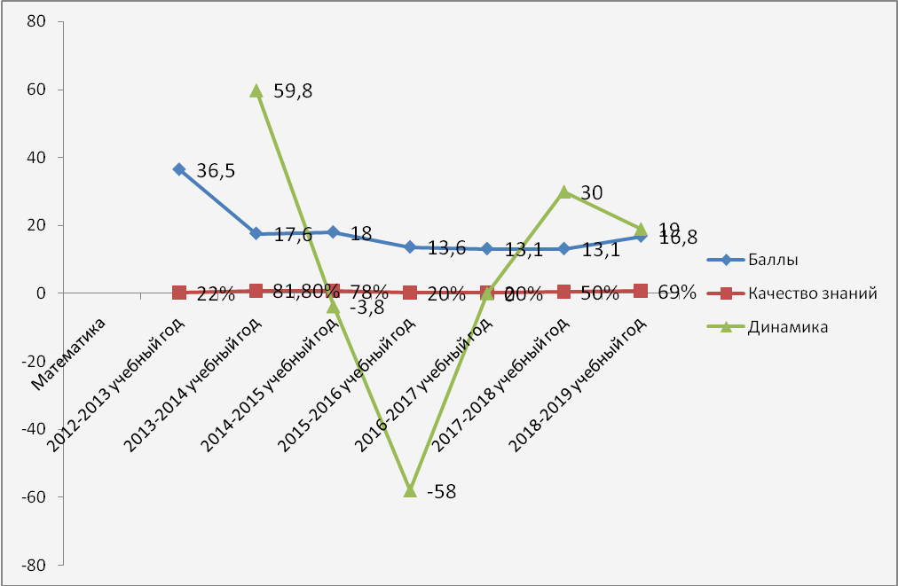

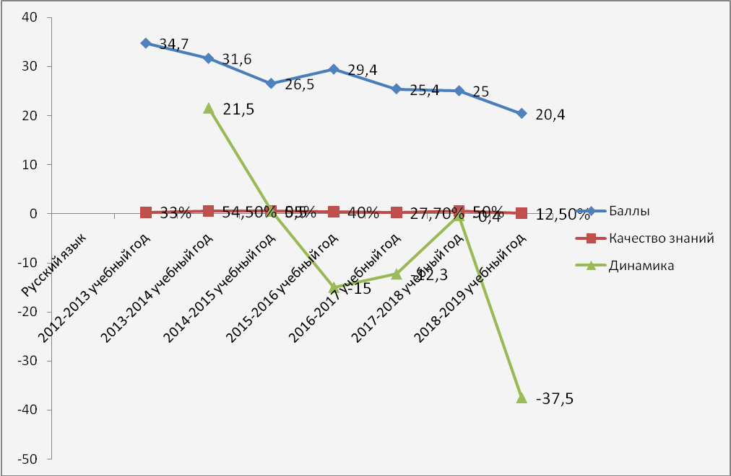

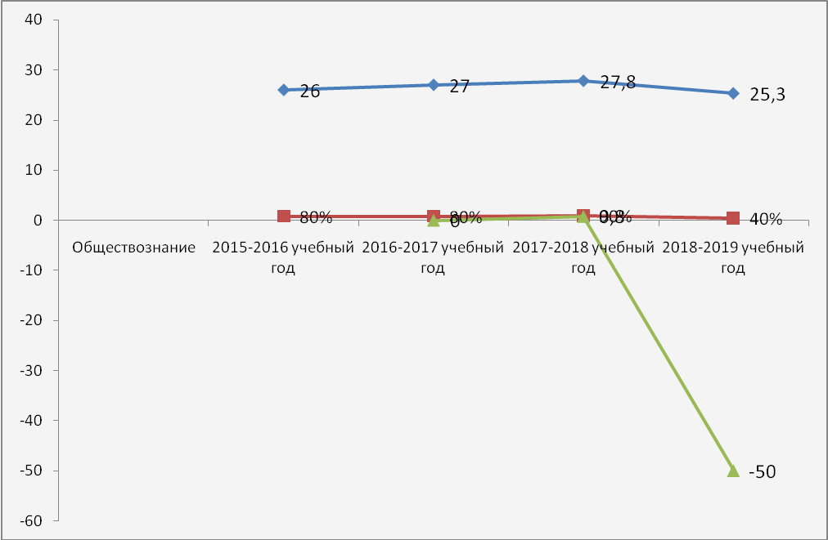

За восемь лет менялись среднетестовые баллы, набранные выпускниками по результатам ОГЭ по основным предметам.

Среднетестовый балл русский язык (ОГЭ)
 | школа | район | край
2011-2012 уч.год | 30,6 | 33 | 34,9
2012-2013 уч.год | 34,7 | 35,04 | 34,35
2013-2014 уч.год. | 31,6 | 36,3 | 37
2014-2015 уч. Год | 26,5 | 26,7 | 28,2
2015-2016 уч. Год | 29,4 | 28,7 | 28,5
2016-2017 уч. Год | 25,4 | 28,1 | 28,8
2017-2018 уч. Год | 25 | 26,5 | 27,9
2018-2019 уч. Год | 20,4 | 26,0 | 26,6

Среднетестовый балл математика (ОГЭ)
 | школа | район | край
2011-2012 уч.год | 6,6 | 13,3 | 15,8
2012-2013 уч.год | 13,8 | 19,4 | 18,84
2013-2014 уч.год. | 17,6 | 19,4 | 18,8
2014-2015 уч. Год | 18 | 17,5 | 17,7
2015-2016 уч. Год | 13,6 | 16,9 | 16,1
2016-2017 уч. Год | 13,1 | 16,5 | 16,1
2017-2018 уч. Год | 13,1 | 16,9 | 16,4
2018-2019 уч. Год | 16,8 | 17,8 | 16,8

Слайд 5
Средний балл по обязательным предметам в прошлом учебном году составил:
русский язык – 20,4 балла
математика- 16,8 балла
Качество знаний по русскому языку составило 12,5%, что на 37,5% ниже прошлого года.
год | качество | динамика
2013-2014 | 54,5% | +21
2014-2015 | 55% | +0,5
2015-2016 | 40% | +5
2016-2017 | 33% | -7
2017-2018 | 50% | +17
2018-2019 | 12,5% | -37,5

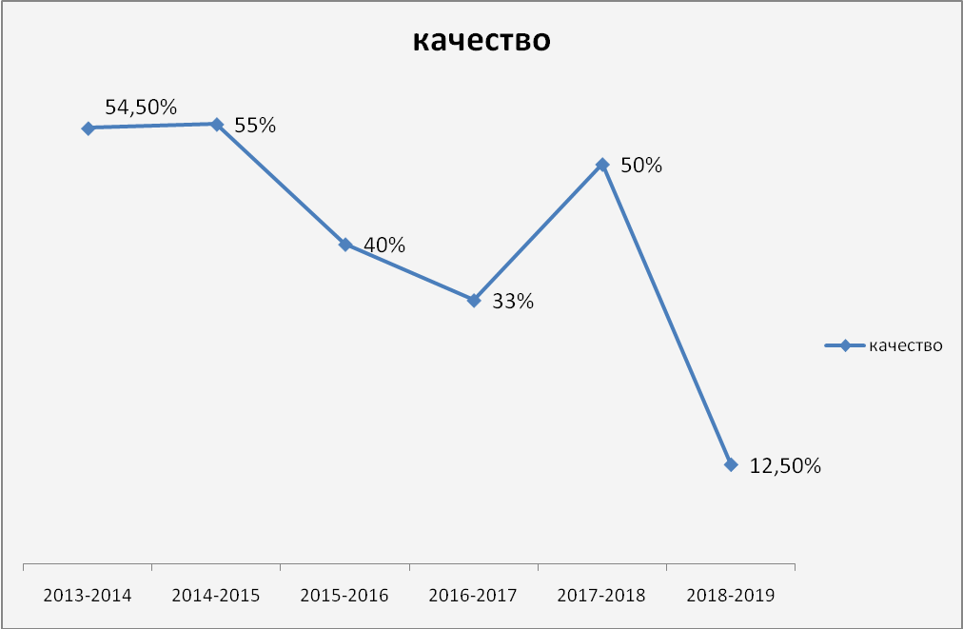
Слайд 6
Качество знаний по математике составило 69%, что на 19% выше прошлого года, успеваемость составила 100%.
год | качество | динамика
2013-2014 | 81,8% | +59,8
2014-2015 | 78% | -3,8
2015-2016 | 60% | -18
2016-2017 | 20% | -40
2017-2018 | 50% | +30
2018-2019 | 69% | +19
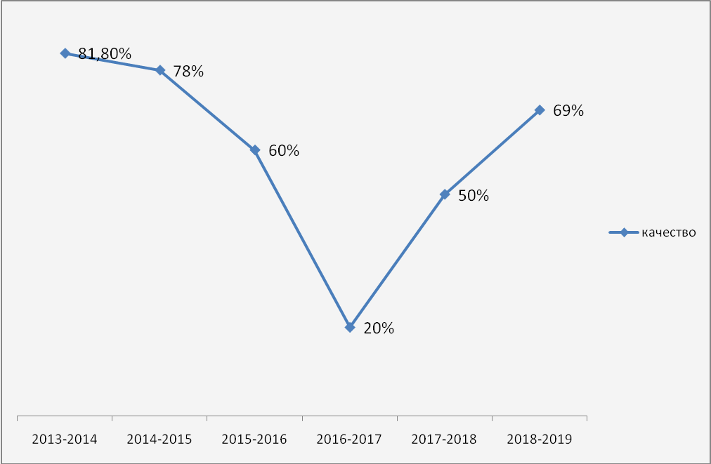

Слайд 7,8

Вывод: школа имеет низкий уровень подготовки учащихся к ОГЭ по обязательным предметам и предметам по выбору.
Причины низких результатов обучения
1.Формальное проведение мониторинга качества образования, анализа АКР, КДР, пробных работ.
В большинстве случаев это сводится к констатации полученных баллов и типичных ошибок, остается «жонглирование» средними баллами, средними процентами выполнения заданий (причем практически все учителя создают свою шкалу перевода вторичных баллов в оценку!!!!), нет содержательного анализа по проверяемыми темам, умениям, навыкам и дифференцированного анализа качества освоения содержания, развития умений участников ГИА с разным уровнем подготовки (в разных диапазонах результатов). А ведь главное назначение мониторинга – аналитическое обобщение результатов, разработка прогноза и развития и обеспечение всех участников образовательного процесса обратной связью, которая позволяет вносить последовательные изменения в ходе реализации учебной программы для повышения качества ее результатов.
2.Формальное ведение диагностических карт.
3.Основная проблема, стоящая перед коллективом школы –необъективное оценивание. Это начинается с начальной школы, качество обучения основной школы, как правило, резко падает в сравнении с начальной школы, что свидетельствует о многочисленных издержках в управлении педагогическим процессом. Необъективность постепенно приводит и к снижению качества знаний, а также способствует тому, что в 5,6 классах уже начинаются занятия с репетиторами.
Предмет | класс | Кол-во писавших | Средний балл по классу | Соответствие отметок по итогам ВПР и с выставленными отметками за четверть | Занижение отметок по итогам ВПР и с выставленными отметками за четверть | Завышение отметок по итогам ВПР и с выставленными отметками за четверть
Русский язык | 4 | 13 | 27 | 5 | 5 | 3
 |  |  |  | 38% | 38% | 23%
 | 5 | 14 | 21,5 | 11 | 0 | 4
 |  |  |  | 78% | 0 | 28%
 | 6 | 19 | 25 | 13 | 0 | 3
 |  |  |  | 68% | 0 | 16%
 | 7 | 14 | 23 | 8 | 0 | 6
 |  |  |  | 57% | 0 | 43%
Математика | 4 | 15 | 20 | 7 | 4 | 4
 |  |  |  | 46% | 26% | 26%
 | 5 | 14 | 7,7 | 7 | 2 | 5
 |  |  |  | 50% | 14% | 36%
 | 6 | 17 | 5,8 | 11 | 0 | 6
 |  |  |  | 64% | 0 | 35%
 | 7 | 14 | 7,6 | 6 | 2 | 6
 |  |  |  | 43% | 14% | 43%

Также мы проводим мониторинг текущего и внешнего оценивания. Статистика данных по этому направлению позволяет увидеть систему текущего оценивания учителя в рамках единых оценочных эталонов. Выставляемые учителем четвертные, полугодовые, годовые оценки по предмету соотносятся с результатами ВПР, баллами ОГЭ. Таким образом, в школах формируется система эффективного использования статистического анализа результатов государственной итоговой аттестации. Обсуждение результатов оценочных процедур происходит на заседаниях педагогического совета, на школьных методических объединениях. В случае необходимости проводится корректировка плана ВШК. К тому же полученные результаты являются основаниями для стимулирования отдельных педагогов.
Слайд 9

Несомненно, необходимо работать над формированием менталитета педагогов, обучающихся и родителей на развитие позитивного отношения к честной и адекватной оценке результатов обучения.
Слайд 10
По прежнему наблюдается необъективность выставления отметок педагогами в течении учебных четвертей, годовых отметок. Ниже приведены результаты итоговых отметок за 8 класс, входных, промежуточных и итоговых отметок по основным предметам и предметам по выбору нынешних 9-классников.
МАТЕМАТИКА
Соответствие отметок по итогам 2018-2019 учебного года и с выставленными отметками за 1четверть | Соответствие отметок по итогам входной АКР и с выставленными отметками за 1 четверть | Занижение отметок по итогам АКР и с выставленными отметками за 1 четверть | Завышение отметок по итогам АКР и с выставленными отметками за 1 четверть
26% | 66% | 0% | 33%

РУССКИЙ ЯЗЫК
Соответствие отметок по итогам 2018-2019 учебного года и с выставленными отметками за 1четверть | Соответствие отметок по итогам входной АКР и с выставленными отметками за 1 четверть | Занижение отметок по итогам АКР и с выставленными отметками за 1 четверть | Завышение отметок по итогам АКР и с выставленными отметками за 1 четверть
53% | 80% | 6% | 13%

ОБЩЕСТВОЗНАНИЕ
Соответствие отметок по итогам 2018-2019 учебного года и с выставленными отметками за 1четверть | Соответствие отметок по итогам входной АКР и с выставленными отметками за 1 четверть | Занижение отметок по итогам АКР и с выставленными отметками за 1 четверть | Завышение отметок по итогам АКР и с выставленными отметками за 1 четверть
80% | 100% | 0% | 0%

ИНФОРМАТИКА
Соответствие отметок по итогам 2018-2019 учебного года и с выставленными отметками за1 четверть | Соответствие отметок по итогам входной АКР и с выставленными отметками за 1 четверть | Занижение отметок по итогам АКР и с выставленными отметками за 1 четверть | Завышение отметок по итогам АКР и с выставленными отметками за 1 четверть
40% | 33% | 6% | 66%

4. Низкая мотивация учащихся и большой процент слабоуспевающих в IX классах.
5. Недостаточная работа с учащимися, имеющими высокую мотивацию в обучении.

 | Кол-во участий | Число участников | Кол-во призеров | Кол-во победителей
2016-2017 | 215 | 55 | 39 | 39
2017-2018 | 210 | 55 | 28 | 20
2018-2019 | 173 | 42 | 74 | 38

Слайд 11

6. Низкий уровень информационно-разъяснительной работы администрации школы, учителей-предметников с выпускниками и их родителями.

И с таким грузом проблем мы приходим в выпускные классы, где начинается работа на результат педагогами, преподающими в 9 классе.

Еще одним очень важным аспектом является создание условий для непрерывного образования педагогов школы. А это и уровень образования, прохождение аттестации, повышение квалификации педагогами школы.
Всего | Имеют высшую категорию | Имеют первую категорию | Курсовая подготовка
 |  |  | Прошли как предметники | Необходимо пройти как предметнику | Прошли для работы с детьми с ОВЗ | Необходимо пройти для работы с детьми с ОВЗ
18 | 5/27% | 6/33% | 13/72% | 5/27% | 12/66% | 6/33%

Слайд 12

Какие же ресурсы можно использовать для решения данных проблем?
1.На результат, а это, как правило, получение качественного образования, должен работать весь педагогический коллектив.
2.Преемственность между уровнями обучения и единство требований к оцениванию индивидуальных достижений обучающихся.
3.Функционирование мониторинга качества образования 1-4, 5-8, 9 классов для своевременного выявления пробелов в обучении, «западающих» тем (по ступеням обучения, по классам, по предметам, по учителям, по учащимся внутри классов) для внесения соответствующих корректив в учебный процесс и эффективного контроля за проведением корректирующей работы.
4.В системе подготовки выпускников к ГИА:
4.1.осуществление действенного мониторинга:
учителем-предметником по учащимся внутри классов,
заместителем директора по классам, по предметам, по учителям, по учащимся внутри классов;
4.2.проведение учителем-предметником, администратором школы, ШМО детального статистико-методического анализа всех видов работ по подготовке к ГИА, с конкретными рекомендациями по корректировке КТП, индивидуальному сопровождению обучающихся, оценкой эффективности той или иной технологии обучения, выделением факторов, влияющих на качество обучения, выявлением связи квалификации педагога и результатов его преподавания;
4.3.организация действенных дополнительных занятий как с выпускниками, имеющими проблемы в обучении, так и с мотивированными выпускниками;
4.4.привлечение к ликвидации пробелов в знаниях учителей начальных классов, учителей, преподающих в 5-8 классах.
4.5 Включенность в олимпиадное движение не менее 90% учащихся школы.

4.6. Кроме того, в нашей школе в прошлом учебном году ООО «Исследовательским центром «НОВИ» была проведена независимая оценка качества условий осуществления образовательной деятельности. Данная независимая оценка проводилась по следующим критериям:
№ п/п | Критерий | Коэффициент значимости критериев | Максимальное кол-во баллов | Результаты школы (общее кол-во баллов)
1. | Открытость и доступность информации об образовательной организации | 20% | 20 | 19,8
2. | Комфортность условий предоставления образовательных услуг | 20% | 20 | 14,90
3. | Доступность услуг для инвалидов | 15% | 15 | 0
4. | Доброжелательность, вежливость работников образовательных организаций | 15% | 15 | 12
5. | Удовлетворенность условиями оказания услуг | 30% | 30 | 27
6. | Соответствие информации о деятельности образовательной организации, размещённой на официальном сайте образовательной организации, её содержанию и порядку (форме), установленным нормативными правовыми актами | 100% | 100 | 100
7 | Рейтинг по интегральному показателю независимой оценки качества образовательной деятельности государственных и муниципальных организаций, оказывающих образовательные услуги на территории Апшеронского района Краснодарского края | 100% | 100 | 73,70

Проведенная независимая оценка качества образовательной деятельности организаций Апшеронского района Краснодарского края показала, что среди основных проблем деятельности образовательных школы следует отметить следующие:
1. Отсутствие на сайте образовательной организации полной информации, недостаточное структурирование информации, размещение информации в специальных областях Интернет, к которым может не быть доступа у посетителей сайта.
2. Оформление сайта образовательной организации и его специального раздела «Сведения об образовательной организации» и его подразделов не в соответствие с требованиями приказа Федеральной службой по надзору в сфере образования и науки от 29.05.2014 № 785.
3. Неудовлетворительное взаимодействие с помощью электронных сервисов.
4. Недостаточность условий для организации обучения и воспитания обучающихся с ОВЗ и инвалидов.
6. Отсутствие на сайтах образовательных организаций информации по работе с обучающимися с ОВЗ и инвалидами.
7. Несвоевременное обновление информации на сайте школы.

Система мероприятий по повышению качества подготовки учащихся к итоговой аттестации включает следующие направления деятельности:
- посещение уроков учителей-предметников, с целью оказания методической помощи;
- проведение краевых диагностических работ, зачетных работ по текстам, аналогичным ОГЭ, с заполнением бланков ответов, пробных тестирований, результаты которых будут тщательно проанализированы;
- направление учителей на курсы повышения квалификации;
- групповые и индивидуальные консультации учителей-предметников для учащихся;
- привлечение ресурсов дистанционного обучения и ресурсов Интернет для подготовки к ГИА.
- ведение элективных курсов, расширяющих и углубляющих программу базового обучения «Финансовая грамотность», профориентационные курсы.
- участие в краевых и районных родительских собраниях по темам организации и проведения ГИА-9.
- психологическая поддержка учащихся, консультирование, выработка индивидуальных стратегий подготовки к ГИА.
- работа в рамках сетевого взаимодействия с МБОУСОШ №30 по обмену опытом по подготовке выпускников к ГИА и повышению качества образования.
- оснащение видеокамерами 2-х классов с целью проведения в этих кабинетах ВПР, районных проверочных работ, пробного экзамена.
- работе с родителями наряду с уже традиционными школьными и муниципальными родительскими собраниями более эффективными считаем индивидуальные собеседования с родителями выпускников, чьи ребята в течение года не показывают положительную динамику успешности.
- привлечение ресурсов дистанционного обучения и Интернет- ресурсов для подготовки к ГИА и ВПР. Педагоги школы активно работают на платформе «Учи.ру», «Решу ОГЭ», inf-OGE.sdamgia.ru и т.д.
- выстраивание ВСОКО по критериям, не противоречащим Совместному приказу Рособрнадзора и Минпросвещения России от 06.05.2019 № 590/219 «Об утверждении Методологии и критериев оценки качества образования в общеобразовательных организациях на основе практики международных исследований качества подготовки учащихся».
Слайд 13

Сегодня заключен договор с ООО «ЦДО Отличник» (Центр дополнительного образования «Отличник» г. Екатеринбург, который позволит провести независимую диагностику в режиме пробного ОГЭ.
Эта процедура проходит в школе в режиме ППЭ, с использованием средств видеонаблюдения.
В основе заданий для контроля качества подготовки – банк заданий ОГЭ, КИМы, разработанные ФГБНУ «ФИПИ».
В результате мы надеемся получить объективную картину успешности выпускников, учащиеся познакомятся с процедурой проведения ОГЭ на практике, будут выявлены психологически неустойчивые учащиеся, к работе подключится педагог-психолог для коррекции их поведения в дальнейшем

Слайд 14
В настоящее время в школе сформирован и реализуется комплекс мер по повышению качества образования.
Слайд 15

Задачи:
- -обеспечить более осмысленный и мотивированный выбор учащимися предметов для прохождения итоговой аттестации, провести индивидуальные беседы с выпускниками и родителями по выбору предметов;
- -проводить регулярную корректировку КТП, планов работы по подготовке к ОГЭ по результатам диагностических и контрольных работ;
- усилить методическую работу с учителями-предметниками, способствующую повышению их компетентности в области подготовки обучающихся к ГИА;
- поставить под особый контроль качество подготовки к государственной итоговой аттестации (в течение учебного года);
- повысить персональную ответственность учителей-предметников за
уровень подготовки выпускников к экзаменам (в течение учебного года);
- усилить административный контроль за:
- подготовкой и проведением любых оценочных процедур;
- посещением выпускниками уроков, дополнительных занятий, консультаций по обязательным предметам, межшкольных факультативов;
- объективным выставлением оценок учителями-предметниками.
- обеспечить эффективную психологическую подготовку к ОГЭ и ГВЭ (в течение учебного года);
- разнообразить формы работы со слабоуспевающими выпускниками и претендующими на высокие результаты;
- обеспечить курсовую подготовку учителей-предметников по подготовке к ГИА (при необходимости).

Предложения :
- организовать сетевое взаимодействие с дифференцированным координированием на уровне муниципалитета;
- разработать механизмы мотивации для образовательных организаций по созданию «сетевых пар» и стажировочных площадок;
- разработать комплекс мотивационных процедур для эффективного участия организаций в профессиональном взаимодействии
- Оказывать консультативную помощь через определение «сетевых пар»: директор- директор; заместитель- заместитель

